学年
【小学校国語・ワークブック】
学習日： 月 日（ ）
小学校国語 No. B2
かくれているもの なあに
低

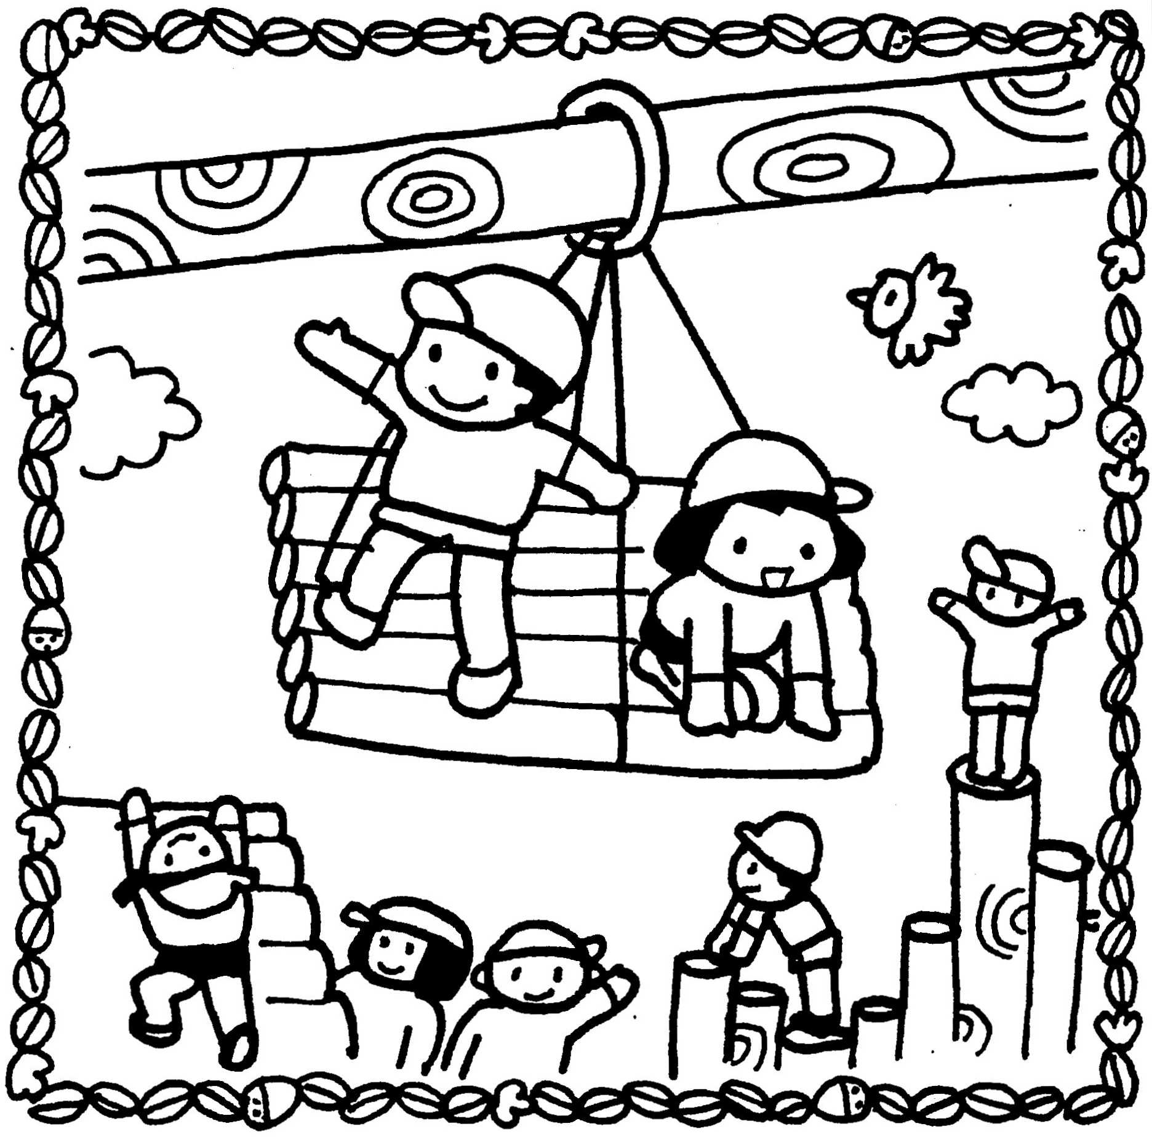
ねん くみ なまえ
ち
う
そ

ら

し
う
り
く
と

け

ん

も
ゆ
た
ぼ
え
ん
ん

・えに いろをぬりましょう。
・えのなかのもじをつかって、
ことばをつくりましょう。
学年
【小学校国語・ワークブック】
学習日： 月 日（ ）
小学校国語 No. B2
かいとうれい
かくれているもの なあに
低

ねん くみ なまえ
ち
う
そ

ら
し

く
う
り

け

ん
も

ゆ
た
と
ぼ
え
ん
ん

ゆ | た | ぼ | と | く | そ  ・えにいろをぬりましょう。  ・えのなかのもじをつかって、  ことばをつくりましょう。
う | ん | う | り | も | ら
え | け | し
ん | ん
ち

